Kamena doba
To je najstarejše in najdaljše obdobje v zgodovini __________________________________.
Dobo so znanstveniki imenovali po______________________________, iz katerega so ljudje izdelovali orodje in orožje. To so bili pestnjaki, ki so mu sledile kamnite sekire, noži, kopja in puščice.
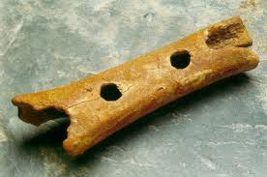
Sprva so ljudje živeli v večjih skupinah ali __________________________________ in se preživljali z lovom, ribolovom in nabiralništvom. Živeli so v jamah, votlinah in pod skalnimi previsi. Pogosto so se selili, zato jih imenujemo __________________, sledili so tropom divjih živali.

Sčasoma so ukrotili ogenj in ga začeli uporabljati za pripravo __________________________, ogrevanje, osvetljevanje, z njim so tudi odganjali divje zveri.
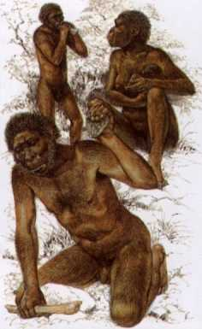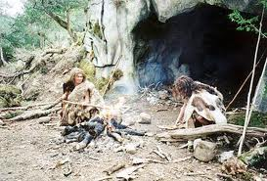
Oblačila so začeli izdelovati iz __________________________________________________, saj so naši predniki preživeli kar nekaj ledenih dob. Razvili so tudi duhovno življenje, kajti v votlinah so našli njihove slikarije in celo glasbene inštrumente. Po koncu zadnje ledene dobe, ko se je večni led stalil, se je človek začel ukvarjati s poljedelstvom in živinorejo, ter graditi stalna bivališča iz lesa, kamna, šibja in blata. Nastale so prve vasi in ljudje so se organizirali v rodove.

